全国高中化学竞赛试题集萃（五）
二、本题包括5小题，共29分。
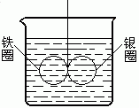
26. （3分）如右图所示，在盛有水的烧杯中，等质量的铁圈和银圈的连接处，吊着一根绝缘的细丝，使之平衡。小心地在烧杯中央滴入CuSO₄溶液。
⑴经过一段时间后，观察到的现象是（指金属圈）▲。
A.铁圈和银圈左右摇摆不定
B.保持平衡状态不变
C.铁圈向下倾斜 D.银圈向下倾斜
⑵产生上述现象的原因是 ▲ 。
27. （4分）以铜为阳极，石墨为阴极，用含3～5gNaOH的15%NaCl的混合溶液做电解液，外加电压为1.5V电解时，得到一种半导体产品（产率93%以上）和一种清洁能源，则它的阳极反应式为 ① ，阴极反应式为 ② ；电解也是绿色化学中一种有效工具，试以此为例，写出绿色化学的两点特征： ③ 和 ④ 。
28. （10分）下图中E是一种固体的非金属单质，A、B、D、F、G、H中都含有E元素，A、C、F、H、G都含有相同的阳离子，G加入含碘的淀粉蓝色溶液，蓝色褪去。
H
G
E
A
F
B
C
D
O₂
NH₃·H₂O
HCl
⑴试写出A～H的分子式：
A ▲ ；B ▲ ；C ▲ ；D ▲ ；E ▲ ；F ▲ ；G ▲ ；H ▲ 。
⑵写出G与单质碘反应的离子方程式。
29. （5分）某溶液中可能含有下列物质中的两种：HCl、NaOH、NaH₂PO₄、Na₃ PO₄、H₃ PO₄和Na₂HPO₄。
⑴这六种物质两两间可能形成 ① 种互相不发生反应的组合。
⑵取某种组合溶液，滴入甲基红指示剂后为黄色（pH=6.2），再滴入酚酞指示剂后仍是黄色（酚酞无色，pH≤8.0），则此组合是 ② 和 ③ 的组合液。
⑶取另一组合溶液xmL，以甲基橙作指示剂，用c mol/LNaOH溶液滴定至红橙色（此时pH约为9.6左右），又消耗V₁mL(V>V₁)，试确定此组合溶液是 ④ 和 ⑤ 物质组成的。
30. （7分）我国东方Ⅱ号宇宙火箭的燃料是N₂H₂(CH₃)₂，助燃剂为N₂O₄，两者发生完全燃烧时产生了巨大推力，让火箭携带卫星上天。
⑴N₂H₂(CH₃)₂中N的氧化数为 ① ，N₂O₄中N的氧化数为 ② 。
⑵完全燃烧反应的化学方程式为 ③ 。
⑶试写出N₂O₄中N、N连接的一种Lewis结构式并标出形式电荷 ④ 。
⑷N₂H₄与N₂O₄比较， ⑤ 的N－N键长较长，其理由是 ⑥ 。

三、本题包括5小题，共28分。
31. （4分）将下面标数字的方框中的主要产物填在答题纸上。
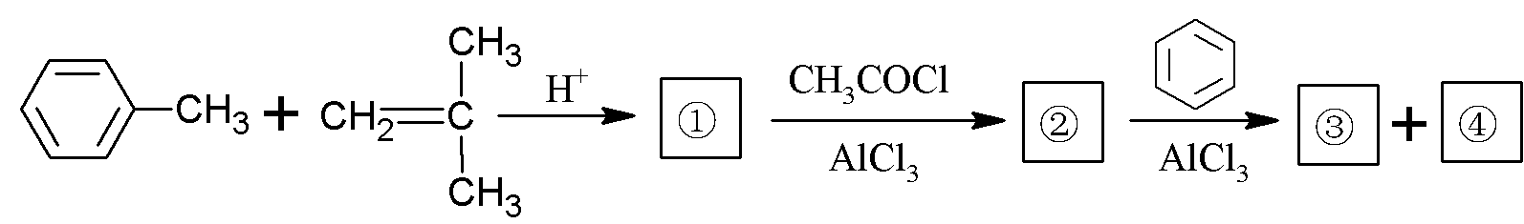
32. （4分）己二腈[CN(CH₂)₄CN]是合成尼龙－66的原料，若以丙烯腈(CH₂=CHCN)为原料合成时，因多步工艺导致产率不太高，然而用Pb作阳极，以对－甲基苯磺酸甲乙胺作电解液（以增大导电性），电解丙烯腈可一步完成制备己二腈，则它的阳极反应式为 ① ，理论产率应为 ② （由概率估算）。
有机合成不但可用电解法完成，同时有机合成也可形成原电池，既生产产品，又生产电能。例如，用烯烃生产卤代烃，约可得到0.8伏的电势差。试以
为例，制成原电池时，其正极反应式为 ③ ，负极反应式为 ④ 。
33.（6分）把下面标数字的方框中的试剂、反应条件或产物填在答题纸上。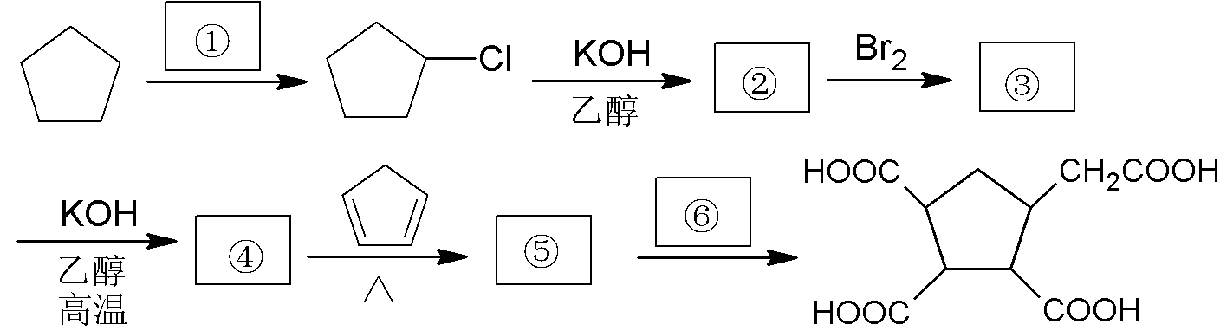

34.（6分）某芳香化合物A(C₈H₁₀)有 ① 种合理的异构体，但在催化剂AlCl₃存在下与CH₃COCl反应，只有一种产物B，将B用酸性KMnO₄氧化，得到C，C经分离纯化后，称取0.4203g，加入50.00mL、0.1500mol/L NaOH溶液，溶解完全后，用0.1000mol/LHCl溶液滴定过量的NaOH，消耗15.00mL。则A的结构式应是 ②，B的结构式应为 ③ ，C的分子量为 ④ ，其计算过程为 ⑤ ，所以，C最合理的结构式应是 ⑥ 。
35.（8分）化合物A的元素分析结果为：含C元素85.6%、H元素14.40%。将0.5000g化合物A，在0℃和0.1MPa条件下催化加氢可以吸收100mL氢，A经O₃和Zn/H₂O作用后只得到一种醛，试推测化合物A的可能结构式（注意构型），并用系统命名法命名化合物A。
四、本题17分。
36. RuO₄与C₂H₄、H₂O₂－H₂O发生下列一系列反应：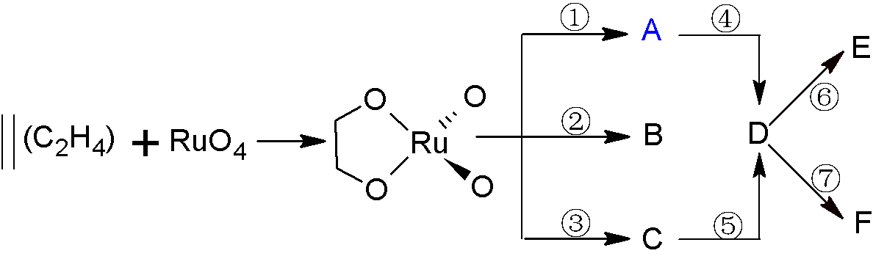
①、②、⑤、⑥、⑦中加入H₂O₂－H₂O，③、④中加入C₂H₄。A与B、E与F有相同的化学式，但是不属于立体异构体。
⑴请画出上图A～F各字母所代表的化合物的结构式并标出Ru的氧化态。
⑵说明H₂O₂－H₂O在上述系列反应中起哪些作用？
⑶H₂O₂与其它物质反应时，还能起什么作用？试用化学反应方程式说明。
五、本题15分。
37. S₈与NH₃在无水条件下反应，得到一种二元化合物A，元素分析可知，A中含S元素69.60%。A进行如下反应：
A
SnCl₂的乙醇溶液
△
在CS₂中加S
B（含B元素68.10%，N元素为29.76%）
C（含S元素85.13%）
C（含S元素82.07%）

A、B、C、D的分子量范围在150～190之间，各元素含量都是质量分数。试回答下列各问题：
⑴写出A、B、C、D的化学式。
⑵写出生成A的化学方程式。
⑶写出A→B的化学方程式。
⑷只以A的骨架来
⑸D与一种无色液体（该液体是由常见的红棕色气体在加压下形成的）为等电子体，但D与无色液体的几何构型完全不同，试画出D的最稳定的Lewis结构式。并说明它是最稳定Lewis结构式的理由。
⑹在D的最稳定的Lewis结构式中，S原子的电子构型分别是多少？从电子构型看，D属于哪一类化合物？
六、本题11分。
38. 将XeF₂和XeF₆混合样品用水处理，得到混合气体A和溶液B。把A通入焦性没食子酸溶液（能吸收氧气）和浓硫酸后，A减少了14.9mL；在B溶液中加入过量的Ba(OH)₂，得到Ba F₂和Ba₃XeO₆的混合沉淀物3.981g，加热分解后，得到一种气体D，D与A所含组分相同，但各组分含量不同。D通入焦性没食子酸和浓硫酸后，得到单一组分气体E，其体积为53.5mL，试求n(XeF₆)和 n(XeF₂)（气体体积都已换算成标准状态）。

参考答案
二、本题包括5小题，共29分。
26. （3分）
⑴D
⑵Fe和Ag形成原电池，Fe极Fe溶解， Ag极析出Cu增重。
27. （4分）
①2Cu+2OH⁻ -2e⁻=Cu₂O+H₂O 或2Cu+H₂O-2e⁻=Cu₂O+2H⁺
②2H₂O+2 e⁻= H₂↑+2OH⁻ 或2H⁺+2 e⁻= H₂↑
③原子利用率很高
④几乎零排放（也可说，无毒排放等，只要吻合绿色化学的都可。）
28. （10分）
⑴A：(NH₄)₂S； B：H₂S； C：NH₄Cl； D：SO₂ ； E：S；
F：(NH₄)₂SO₃； G：(NH₄)₂S₂O₃ ；H：(NH₄)₂S_{n}。（每个分子式1分）
⑵2 S₂O₃²⁻+I₂= S₄O₄²⁻+2I⁻ （2分）
29. （5分）
①五 ②NaH₂PO₄ ③Na₂HPO₄ ④HCl ⑤H₃PO₄
30. （7分）
①-2 （1分） ②+4 （1分）
③N₂H₂(CH₃)₂+2N₂O₄=3N₂+2CO₂+4H₂O（1分）
④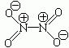（2分） ⑤N₂O₄ （1分）
⑥因为N₂O₄中的两个N原子带同号形式电荷，N、N原子之间存在排斥力，所以N₂O₄的N－N键长比N₂H₄中的N－N键长要长。
（1分）（其它合理答案也给分）
三、本题包括5小题，共28分。
31. （4分）
①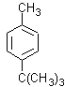 ②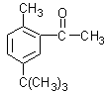 ③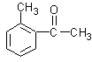 ④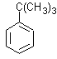
32. （4分）
①2CH₂=CHCN+2H⁺+2e⁻=CN(CH₂)₄CN ②100%
③Cl₂+2e⁻→2Cl⁻ ④RCH=CHR’+2Cl⁻ -2e⁻→R-CHCl-CHCl-R’
33.（6分）
①Cl₂/hv ②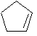 ③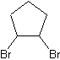 ④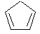
⑤ ⑥

34.（6分）
①4 ②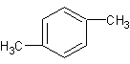 ③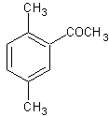 ④210.15
⑤n=$\frac{1}{\text{3000}}$(0.1500×50.0-0.1000×15.00)=0.002000(mol)
M=$\frac{0\text{.}\text{4203}}{0\text{.}\text{002000}}$=210.15(g/mol)
⑥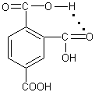
35.（8分）A的可能结构和命名如下：
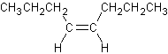（1分） 顺-4-辛烯（1分）
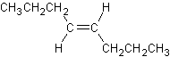（1分） 反-4-辛烯（1分）
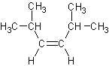 （1分） 顺-2,5-二甲基-3-己烯（1分）
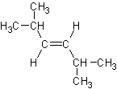 （1分） 反-2,5-二甲基-3-己烯（1分）
四、本题17分。
36.
⑴
A |  | 1分 | Ru氧化数为+8 | 1分
B |  | 1分 | Ru氧化数为+6 | 1分
C |  | 1分 | Ru氧化数为+4 | 1分
D |  | 1分 | Ru氧化数为+6 | 1分
E |  | 1分 | Ru氧化数为+8 | 1分
F |  | 1分 | Ru氧化数为+6 | 1分
⑵氧化剂（1分） 取代基（或配位剂）（1分）
⑶还原剂（1分） 5H₂O₂+2KMnO₄+3H₂SO₄=K₂SO₄+2MnSO₄+5O₂↑+8H₂O（2分）
（只要写出H₂O₂作还原剂的反应给1分，配平给1分）
五、本题15分。
37.
⑴（4分）A：S₄N₄、B：S₄N₄H₄或S₄(NH)₄、C：S₅N₂、D：S₄N₂
⑵（2分）5S₈+40NH₃=4S₄N₄+24 NH₄HS
⑶（2分）S₄N₄+2SnCl₂+4C₂H₅OH= S₄N₄H₄+2Sn(OC₂H₅)₂Cl₂
⑷（2分）8种
⑸（1分） 此结构式中所有原子的形式电荷为零（1分）
⑹上面三个S原子是8电子构型（1分），下面一个S原子是10电子构型（1分）。
富电子化合物（1分）。
六、本题11分。
38. 解：根据样品与水反应，推测气体A为O₂和Xe，Xe是稀有气体，∴焦性没食子酸吸收的为O₂。溶液B为XeO₃和HF。
∴n(XeO₃)=$\frac{\text{53}\text{.}5}{\text{22400}}$=2.388×10⁻³（mol）
W(Ba₃XeO₆)= 2.388×10⁻³ ×639.2=1.526(g)
因此，n(XeF₂)+ n(XeF₆)=$\frac{3\text{.}\text{981}−1\text{.}\text{526}}{4x\text{175}\text{.}3}$=3.50×10⁻³（mol）……………… ①
根据电子得失平衡：
2 n(XeF₂)+ 6n(XeF₆)=$\frac{1\text{.}\text{49}}{\text{22400}}$×4+2.388×10⁻³×6=1.70×10⁻²（mol）
n(XeF₂)+ 3n(XeF₆)=8.50×10⁻³（mol）……………………………………②
[②-①]/2得：n(XeF₆)=2.50×10⁻³mol
代入①式得：n(XeF₂)=1.00×10⁻³mol

